ЗВІТ

про виконання лабораторної роботи № 5.5

« Рекурсивні функції »

з дисципліни

«Алгоритмізація та програмування»

студента групи IT-12

М’ягких Владислава Юрійовича

**Умова завдання:**

**Варіант 11**

Коефіцієнти розкладання бінома (a+b)i , тобто біноміальні коефіцієнти, утворюють i-й рядок трикутника Паскаля. Кожне число в трикутнику, крім перших трьох, є сумою чисел, розташованих над ним у попередньому рядку. Число в і-му рядку (і = 0, 1, 2, …) на j-му місці (j = 0, 1,…, і), задається формулою . «Верхівка» трикутника має наступний вигляд.

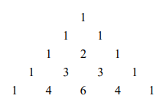

Надрукувати перші n рядків трикутника Паскаля із заданою кількістю рядків, використавши рекурсивне визначення його елементів.

**Блок-схеми алгоритму програми та кожної функції:**

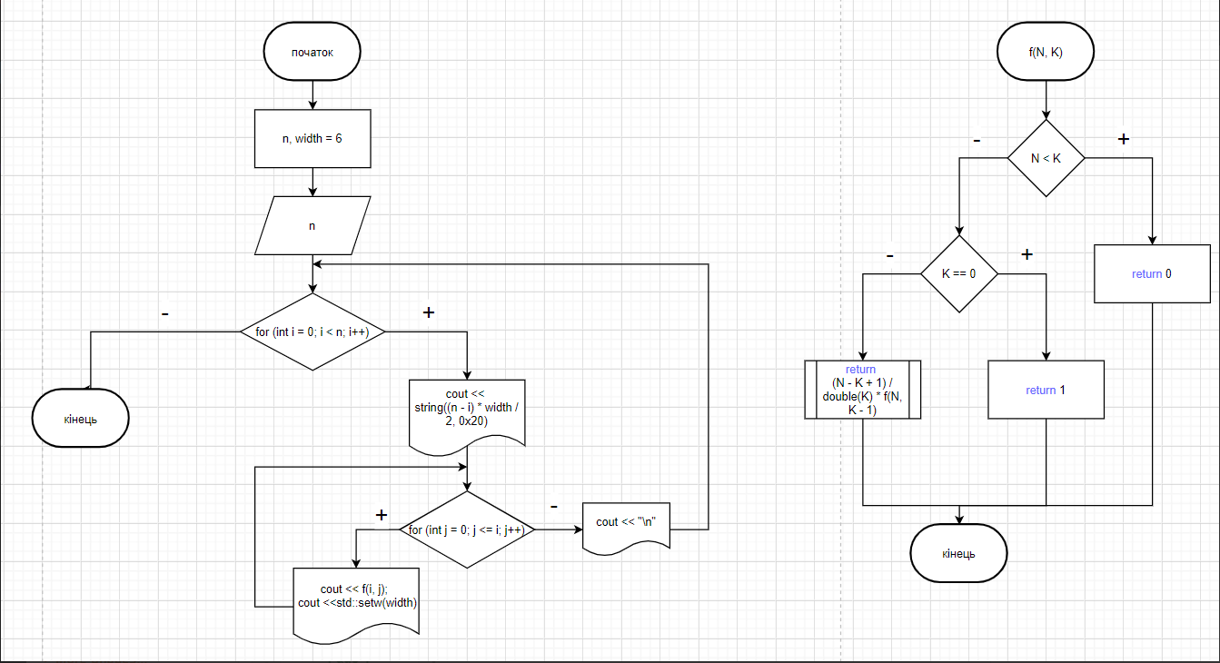

**UML-діаграма дії програми та кожної функції:**

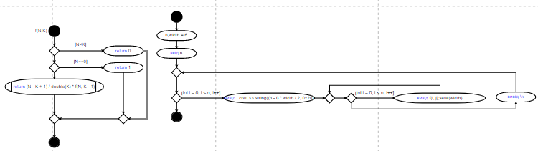

**Структурна схема програми:**

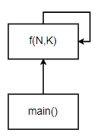

**Текст програми:**

#include <iomanip>

#include <iostream>

#include <cmath>

using namespace std;

double f(int N, int K)

{

if (N < K)

return 0;

else if (K == 0)

return 1;

else

return (N - K + 1) / double(K) * f(N, K - 1);

}

int main()

{

int n, width = 6;

cout << "n = " ; cin >> n;

for (int i = 0; i < n; i++)

{

cout << string((n - i) * width / 2, 0x20);

for (int j = 0; j <= i; j++)

{

cout << f(i, j);

cout << setw(width);

}

cout << "\n";

}

return 0;

}

**Посилання на git-репрезиторій з проектом**

[**https://github.com/ElitLien/-lab05_repos.git**](https://github.com/ElitLien/-lab05_repos.git)

**(branch_055)**

**Результати unit-тесту:**

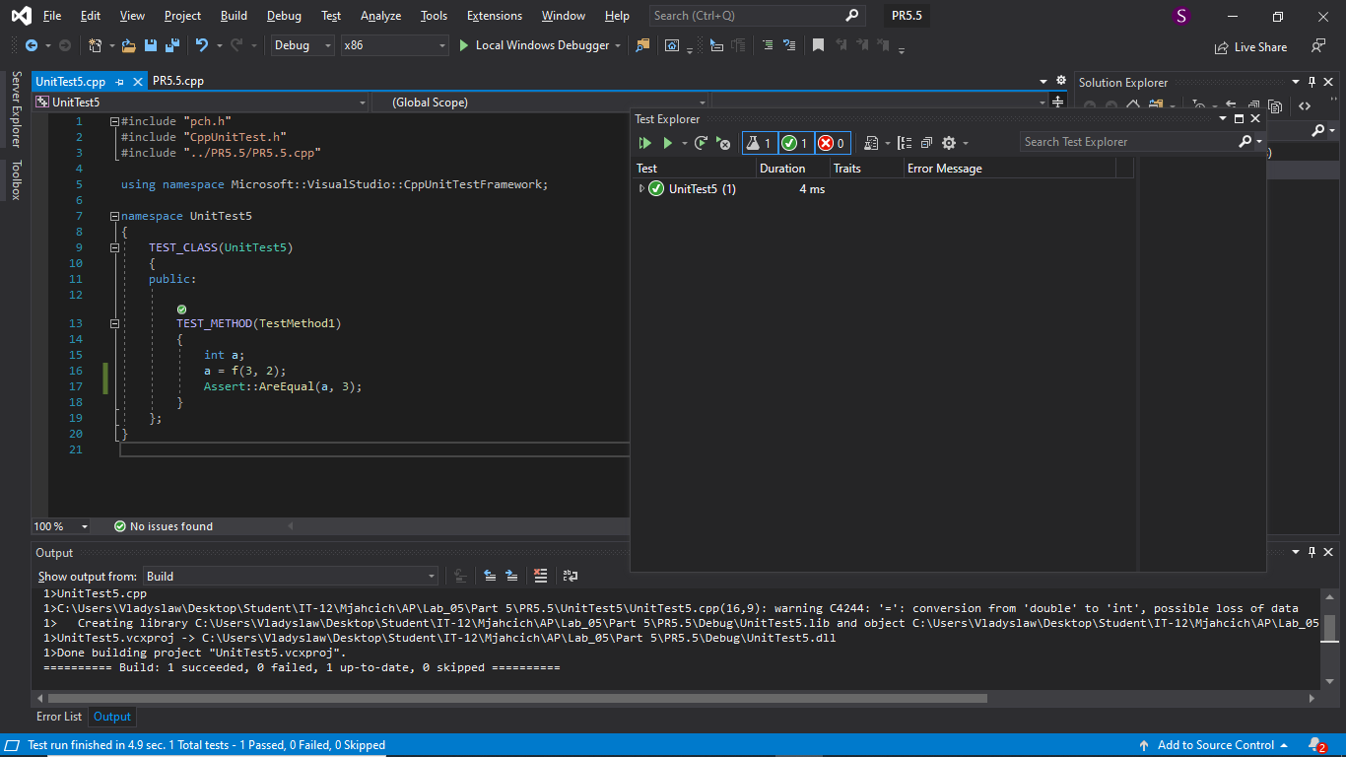

**Висновки**

На даній лабораторній роботі я навчився використовувати рекурсивні функції.